- 输入网址：shjgu.njcdeu.com,进入登录页面，点击登录


二．输入账号：shjgu-学号，密码：123456.


三．进入首页，选择在线课程，

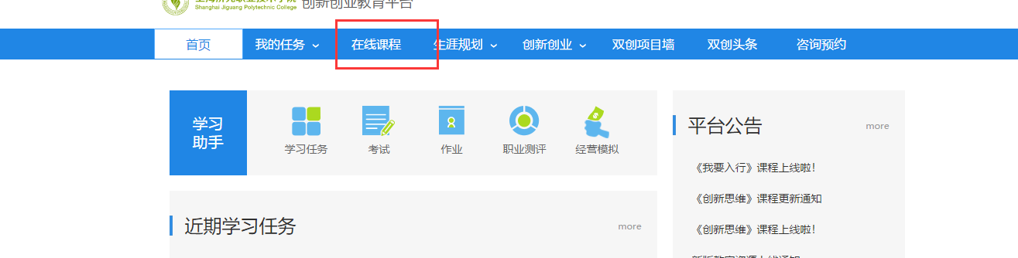
四．进入后选择相关的就业创业课程即可观看学习


